2021年1月葫芦岛市普通高中学业质量监测考试
………………………………………………装…………订…………线………………………………………………
学 校
姓 名
考 号

高二生物
注意事项：
1．本试卷分第Ⅰ卷（选择题）和第Ⅱ卷（非选择题）两部分。满分：100分。考试时间90分钟。
2．答第Ⅰ卷前，考生务必将自己的姓名代码，准考证号，涂写在答题卡上。
3．每小题选出答案后，用铅笔把答题卡对应题目的答案标号涂黑。如需改动，用橡皮擦干净后，再选涂其他答案标号。不能答在试卷上。

第Ⅰ卷（选择题，共45分）
一、选择题:本题共30小题，每小题1分，共30分。每小题给出的四个选项中，只有一个选项是最符合题目要求的。
1．人体内环境是体内细胞直接生活的环境。下列属于人体内环境的是
A．膀胱内的尿液 B．肺泡腔内的气体
C．大脑细胞间隙的液体 D．小肠腔内的消化液
2．在生态系统中，信息传递可以发生在
A．生物和环境之间 B．群落中不同的种群之间
C．种群内部不同个体之间 D．A、B、C三项都可发生
3．在长跑比赛时，运动员的体内会发生复杂的生理变化，如机体大量产热、出汗等。下列相关叙述正确的是
A．大量产热会使体温急剧升高 B．大量出汗会使血浆的pH下降
C．大量出汗可使血浆渗透压降低 D．大量出汗有利于机体体温的稳定
4．与肌肉注射相比,静脉点滴因能将大剂量药物迅速送到全身细胞而疗效显著。图中所示的内环境a、b、c、d的名称分别是
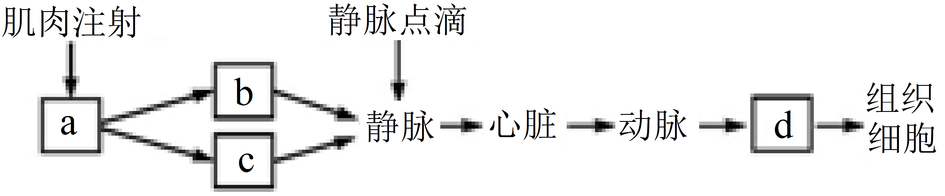
①血浆 ②组织液 ③淋巴液
A．①②③① B．②①③② C．③①②③ D．②③①①
5．2017年，我国农业部启动了农业绿色发展行动，其中要求提高农作物秸秆的利用率。下列对农作物秸秆处理不当的是
A．过腹还田 B．青贮、氨化处理
C．田间焚烧，留灰做底肥 D．利用作物秸秆培养蚯蚓
6．生态系统的结构包括
①生产者 ②分解者 ③消费者 ④非生物的物质和能量 ⑤食物链和食物网
A．①② B．①②③
C．①②③④ D．①②③④⑤
7．乙酰胆碱酯酶可以水解乙酰胆碱，有机磷农药能使乙酰胆碱酯酶失活，则该农药可以
A．使乙酰胆碱持续发挥作用 B．阻止乙酰胆碱与其受体结合
C．阻止乙酰胆碱从突触前膜释放 D．使乙酰胆碱失去与受体结合的能力
8．下图中甲、乙、丙分别代表热带雨林生物群落中的三大功能类群。下列说法正确的是
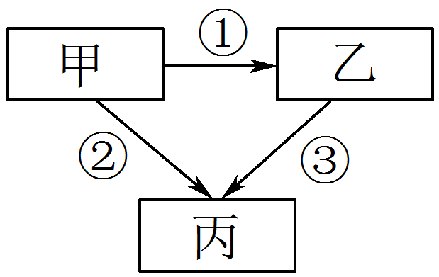
A．图中表示出了两条食物链
B．丙处于两个营养级，是杂食性动物
C．乙→丙的能量传递效率为10%～20%
D．图中的箭头可以表示物质和能量的传递方向
9．某患者被确诊为肿瘤，这与该患者免疫系统某功能低下有关。这项功能是
A．免疫防御 B．免疫自稳 C．免疫监视 D．免疫识别
10．以下关于胰岛素、甲状腺激素作用特点的叙述，错误的是
A．需借助体液运输 B．发挥作用后立即失活
C．在代谢时发挥催化作用 D．作用于特定的细胞、器官
11．在一定时间内，某生态系统中全部生产者固定的能量值为a，全部消费者所获得的能量值为b，全部分解者所获得的能量值为c，则a、b、c之间的关系是
A． a=b+c B． a>b+c C．a<b+c D． c=a+b
12．如下图所示，把含有生长素的琼脂小块，分别放在甲、乙、丙三株幼苗切面上的不同位置，然后从左侧给予光照，假设生长素在琼脂块中均匀分布。下列不可能是此实验的结果的是
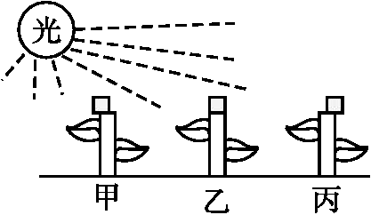
A．乙弯向光源生长 B．丙向左弯曲生长
C．甲向右侧弯曲生长 D．甲、乙、丙都能够生长
13．环孢素A是霉菌的一种代谢产物，它能选择性地抑制辅助性T细胞的增殖。那么，环孢素A可用于
A．预防和治疗艾滋病 B．降低恶性肿瘤的发病率
C．降低移植器官被排斥的概率 D．清除宿主细胞内的结核分枝杆菌
14．用适宜浓度的生长素处理未受粉的番茄雌蕊柱头，可得到无子番茄，这种果实细胞中的染色体数目为
A．与卵细胞染色体数目一样 B．是受精卵染色体数目一半
C．与体细胞中染色体数目一样 D．比受精卵染色体数目多一倍
15．根据种群的年龄结构，可以推测出生率、死亡率的变化趋势。下列表述正确的是
A．年龄结构为稳定型的，出生率大于死亡率
B．年龄结构为增长型的，出生率大于死亡率
C．年龄结构为衰退型的，出生率大于死亡率
D．年龄结构为稳定型的，出生率小于死亡率
16．某高级中学迁入新建校园14年，校园中鸟纲鹎科动物白头鹎在14年间的种群增长速率如下表所示。据表分析可知
第x年 | 2 | 4 | 6 | 8 | 10 | 12 | 14
增长速率 | 0.66 | 1.52 | 2.83 | 3.69 | 2.91 | 1.20 | 0.03
A．调查白头鹎的种群密度可采用样方法
B．第12年时白头鹎种群的年龄结构为衰退型
C．这14年中白头鹎种群的数量呈“J”形增长
D．该中学内白头鹎的环境容纳量约为第8年时的两倍
17．貂熊是我国一级保护动物，成体重十多千克，耳小、尾短、毛长、四肢短，足掌像熊掌、掌面较大。它经常吃狼、猞猁吃剩的食物，也捕食小型动物，在积雪环境下还能捕食大型动物。在我国，貂熊主要分布于寒温带针叶林，以下推测成立的是
A．狼和貂熊之间是互利共生关系
B．足掌面积大有利于在积雪上奔跑
C．耳小、尾短、毛长不利于适应环境
D．貂熊、猞猁、狼占有相同的生态位
18．近年来，我国绿色发展的理念日益深入人心，建设美丽中国的行动不断升级提速，带来更多蓝天白云、绿水青山。下列举措不利于改善环境的是
A．进行垃圾分类
B．大力植树造林
C．工厂废气经净化处理后排放
D．沿海兴建化工厂，污水直接排入海洋
19．长江江豚仅分布于我国长江中下游地区，已是极危物种。下列保护长江江豚的措施，最为有效的是
A．建立长江江豚繁育中心
B．建立长江江豚自然保护区
C．加强立法、执法和宣传教育
D．利用生物技术对长江江豚的基因进行保护
20．下图中，图a、图b分别为农村和城市生态系统的生物量(有机物总干重)金字塔示意图。下列叙述正确的是
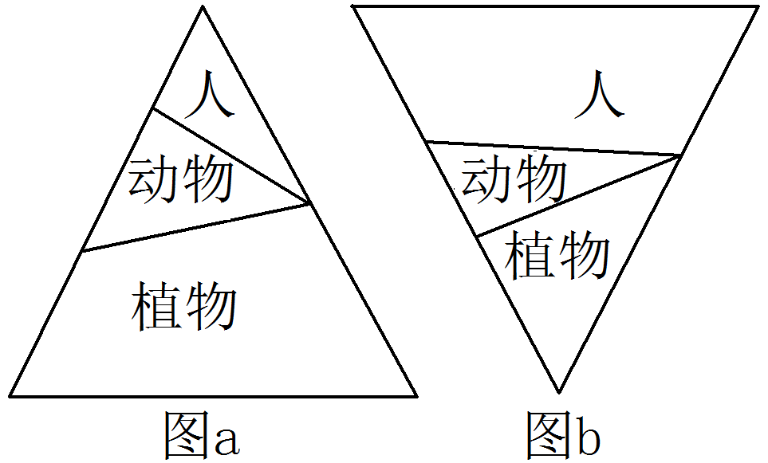
A．两个生态系统均可通过信息传递调节种间关系
B．两个生态系统的营养结构均由3个营养级组成
C．城市生态系统不具有自我调节能力，抵抗力稳定性低
D．流经两个生态系统的总能量均是其植物所固定的太阳能
21．下列有关神经系统的叙述，错误的是
A．脊髓、脑干属于中枢神经系统
B．神经系统调节机体活动的基本方式是反射
C．位于大脑皮层的呼吸中枢是维持生命的必要中枢
D．高级神经中枢和低级神经中枢对躯体运动都有调节作用
22．下列有关神经调节和体液调节的叙述，错误的是
A．与神经调节相比，体液调节反应速度较慢，作用范围比较局限
B．内分泌腺分泌的某些激素会影响脑的发育和神经系统的兴奋性
C．寒冷刺激下，机体甲状腺激素分泌增多的过程属于神经—体液调节
D．神经调节和体液调节都有信息分子参与，且信息分子与相应受体结合
23．斯他林等在发现促胰液素之后，继续进行研究：把一条狗的小肠黏膜刮下来，过滤后注射给另条狗，后者在胰液分泌明显增加的同时，血压还骤然下降。下列推测或叙述合理的是
A．本实验对照组应注射等量的清水
B．胰液的增加是小肠分泌促胰液素的结果
C．该研究说明促胰液素还具有降血压的作用
D．滤液中物质的作用效果多样说明激素不具有专一性
24．下图为自然界碳循环的示意图，图中与生态系统抵抗力稳定性密切相关的标号为
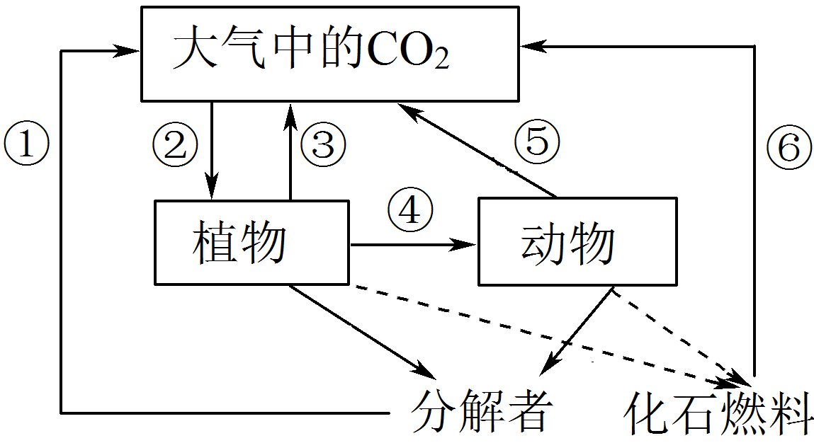
A．②③ B．④ C．⑥ D．③⑤

25．陶渊明的《归园田居》中第一句中“草盛豆苗稀”隐含的生物间的关系及第三句中“道狭草木长”反映出的生物学知识分别是
A．种间竞争、人类活动对群落演替无影响
B．种间竞争、人类活动对群落演替有影响
C．种间捕食、撤去人类活动群落演替方向会发生变化
D．种间捕食、撤去人类活动群落演替方向未发生变化
26．自身免疫性肝炎是由免疫系统攻击肝细胞引起的。下列与该病相关的描述，正确的是
A．肝细胞表面的某种结构相当于抗原
B．细胞因子和抗体没有参与攻击肝细胞
C．在该疾病中所发生的肝损伤是由过敏反应引起的
D．在该免疫反应的发生过程中，只有体液免疫发挥作用
27．下列现象与植物激素作用无关的是
①青香蕉与成熟苹果放在一起容易成熟 ②水稻感染了赤霉菌后疯长
③萎蔫的青菜叶浸泡清水后逐渐变得硬挺 ④松树宝塔状的树形
A．①②③④ B．①④ C．②③ D．③
28．如果一个生态系统中有甲、乙、丙、丁4种生物，并构成一条食物链，在某一时间分别测得这4种生物所含有机物的总量如下图所示。在一段时间内，如果乙的种群数量增加，则会引起
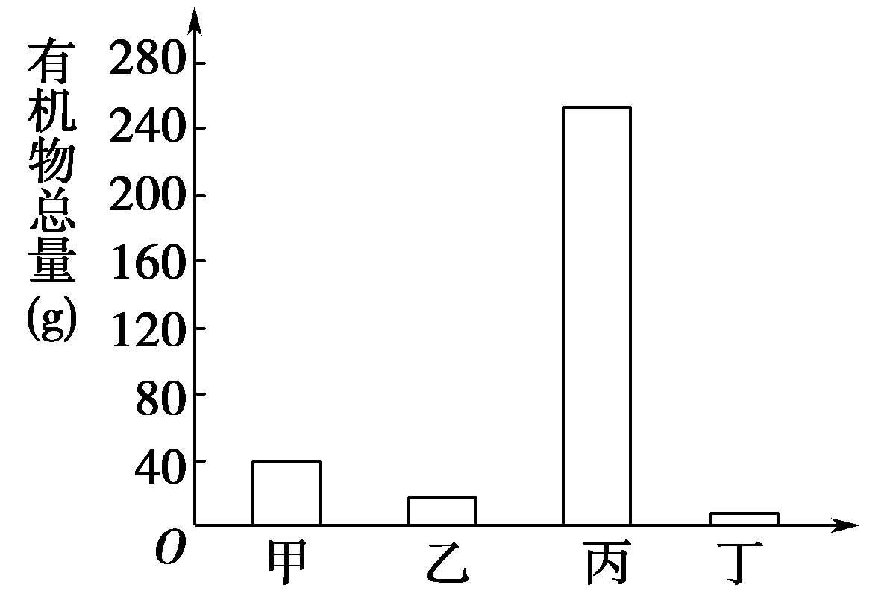
A．甲、丙、丁的种群数量均增加
B．甲、丁的种群数量增加，丙的种群数量下降
C．甲、丁的种群数量下降，丙的种群数量增加
D．甲的种群数量下降，丙、丁的种群数量增加
29．关于浆细胞和细胞毒性T细胞在免疫反应中的作用，叙述正确的是
A．前者参与细胞免疫，后者参与体液免疫
B．前者直接杀死病原体，后者杀死靶细胞
C．前者分泌抗体，后者杀死受病原体感染的细胞
D．病原体首次进入机体时前者发挥作用；再次进人机体时后者发挥作用
30．建设人工湿地可将污水、污泥有控制地投放到人工建造的湿地上，主要利用了土壤、人工介质、微生物的作用对污水和污泥进行处理。下列叙述，不合理的是
A．合理搭配植物以提高系统的生物多样性
B．尽量使用本地物种以减少外来物种入侵
C．为提高能量传递效率增大引入湿地的污水总量
D．选择合适的人工介质以利于好氧微生物的分解作用
二、选择题:本题共5小题，每小题3分，共15分。每小题给出的四个选项中，有的只有一个选项正确，有的有多个选项正确，全部选对的得3分，选对但不全的得1分，有选错的得0分。
31．下列有关动物激素调节及其应用方面的叙述，正确的是
A．被阉割动物血液中的促性腺激素含量将升高
B．甲状腺激素分泌不足的哺乳动物，其耗氧量会增加
C．给肉牛注射生长素，可以使肉牛快速生长，早日出栏
D．饲喂添加甲状腺激素的饲料，可使蝌蚪快速发育成小青蛙
32．下图表示具有生物活性的蛙“坐骨神经—腓肠肌”标本，神经末梢与肌细胞的接触部位类似于突触，称“神经肌肉接头”。下列叙述正确的是
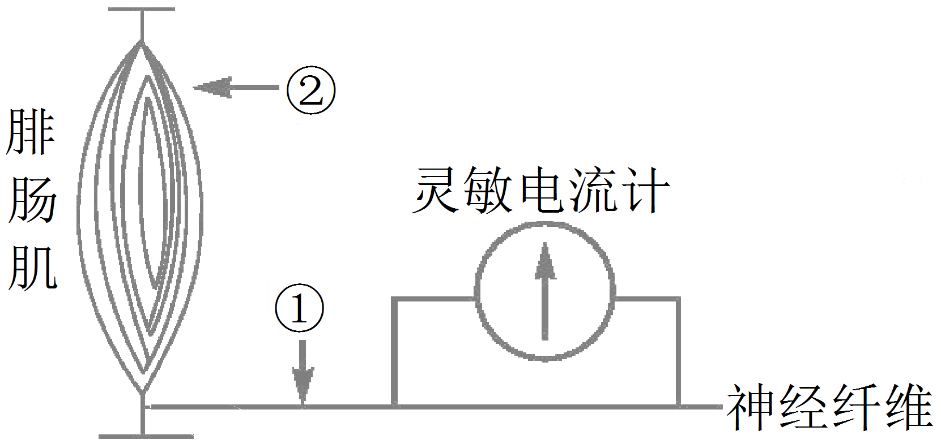
A．电刺激①处,肌肉会收缩,灵敏电流计指针也会偏转
B．“神经肌肉接头”处不发生电信号与化学信号的转变
C．电刺激②处神经纤维上的电流计会记录到电位变化
D．神经纤维上兴奋的传导方向与膜内的电流方向相同
33．交感神经和副交感神经是神经系统的重要组成部分，下列有关它们的叙述正确的是
A．它们包括传入神经与传出神经
B．它们都属于中枢神经系统中的自主神经
C．它们通常共同调节同一内脏器官，且作用一般相反
D．交感神经使内脏器官的活动加强，副交感神经使内脏器官的活动减弱
34．如图①～④分别表示两种生物之间的关系，下列说法正确的是
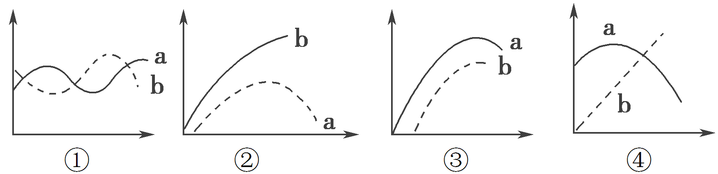
A．①为小麦与杂草 B．④为细菌与噬菌体
C．③为大豆与根瘤菌 D．②为大小两种草履虫
35．以下关于生态系统的能量流动的叙述中，正确的是
A．能量流动是单向的、不循环的
B．营养级越多，散失的能量越多
C．初级消费者越多，次级消费者获得的能量越多
D．食物链越短，可供终级消费者获得的能量越多
第Ⅱ卷（非选择题，共55分）
三、非选择题:本题包括5小题，共55分。
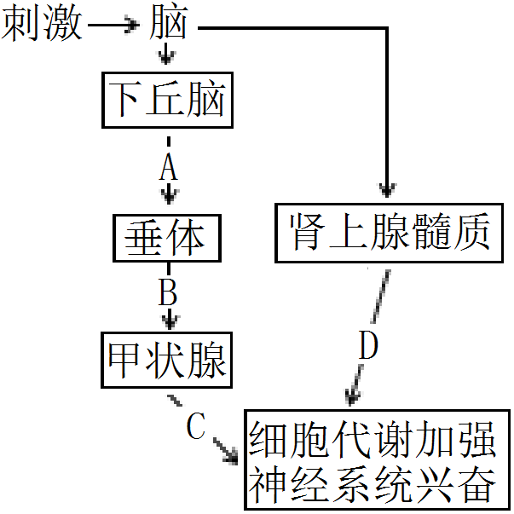
36．(12分)当人突遇危险或紧急情况时，会发生心跳加快、发出惊叫等一系列反应。此时机体的调节过程如下图所示(A、B、C、D代表不同种类的激素)。请回答下列问题：
（1）据图可知，激素C的分泌存在 调节；激素C与D在发挥调节作用时存在 关系；人体完成应急情况下生命活动调节机制属于 调节。
（2）激素是作为信息分子通过与 上的受体结合后来调控细胞代谢的。研究表明各种激素在人体内的含量甚微，而相关内分泌腺却源源不断地合成、分泌，这是因为 。
（3）在突遇紧急情况时，血液的pH、温度、化学成分等不会发生太大的变化，这说明人体在此时仍然能够维持 。
37．(11分)截至北京时间2021年1月1日，全球累计确诊新型冠状病毒感染者达到83830364人，累计死亡人数达1824597人。请回答与传染病有关的问题：
（1）据专家估计，当今世界如果没有疫苗人的平均寿命大约为40～50岁左右，总人口不会超过10亿。这是主要因为在感染某种新的病原体之前，人体普遍缺乏针对该病原体的 (填物质)，致使传染病肆虐。
（2）在科研团队研制新型冠状病毒(COVID-19)灭活疫苗时，首先要从患者体内分离出毒株，然后增殖培养进而筛选出种子毒株。在进行增殖培养时应该用 作为培养基，原因是 。种子毒株应能够很好地代表该病毒的致病特征，它在免疫学上被称为 。
（3）2020年12月31日国家药品监督管理局副局长陈时飞宣布，中国国药集团中国生物新冠灭活疫苗已获得国家药监局批准附条件上市。当人体注射该疫苗一定时间后，如果新冠病毒侵入人体，其免疫系统的记忆细胞就会 。
38．(10分)研究人员进行了多种植物激素对豌豆植株侧芽生长影响的实验，结果如图
所示。
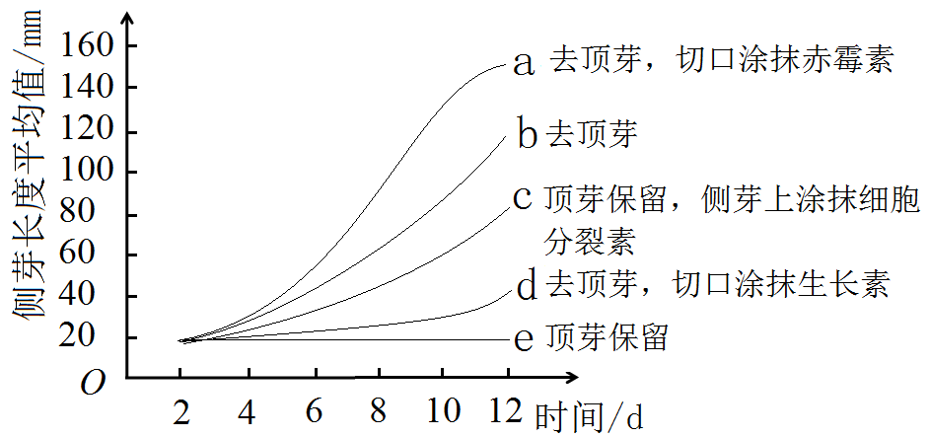
（1）比较曲线a、b、c与d可知 对侧芽的生长有抑制作用，其中起作用的主要激素是 ，而且 (激素)能解除这种激素的抑制作用。在保留顶芽的情况下，除了c所采用的措施，还可通过喷施 的化合物促进侧芽生长。
（2）比较曲线a与b可知，赤霉素能明显促进 。推测：在完整豌豆植株的顶芽中，赤霉素产生于 组织。
（3）据图中信息，推测侧芽生长速度不同的原因是侧芽内 浓度或比例的改变。
39．(10分)调查某草原田鼠数量时，在1公顷的调查区内，放置100个捕鼠笼，一夜间捕获鼠32只，将捕获的田鼠经标记后在原地释放。数日后，在同一地方再放置同样数量的捕鼠笼，共捕获36只，其中有上次标记过的个体4只。回答下列问题：
（1）若该地区田鼠种群个体总数为N，则N＝ 只。
（2）下图中，图1表示一个鼠群进入一个草原生态系统后的种群增长曲线；图2表示单位面积放牧量与生产者的净生产量的关系(虚线表示未放牧时草原中生产者的净生产量)。请回答下列问题：
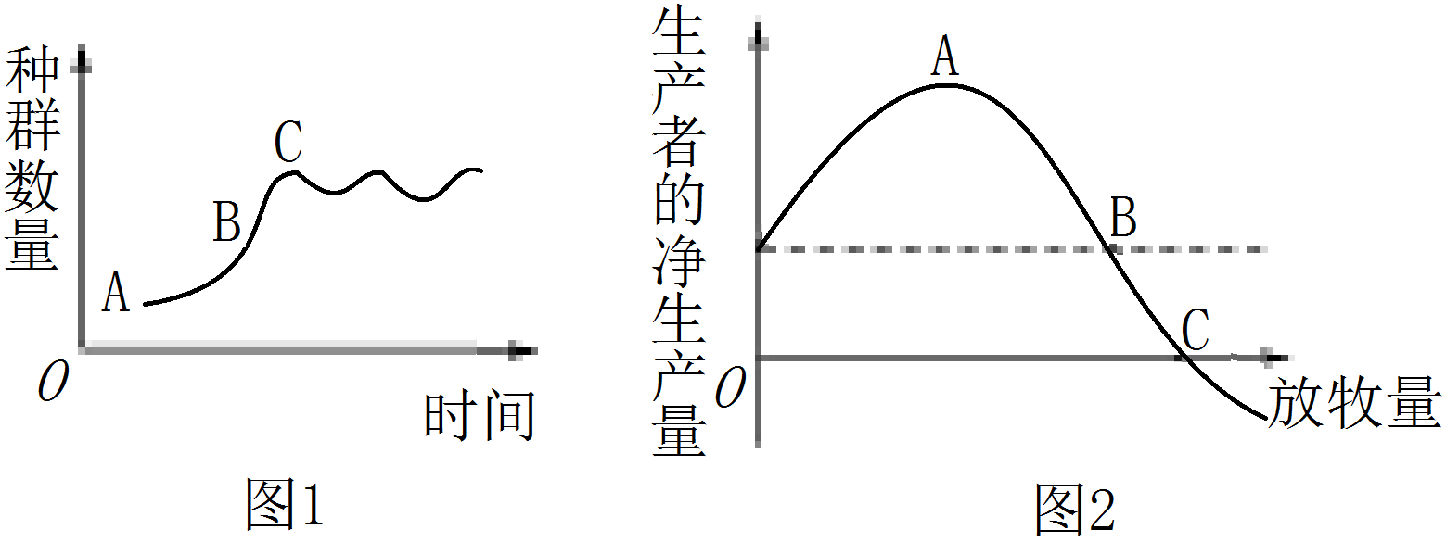
①图1中种群增长速率最快的是 点，C点以后鼠种群数量不再增长处于波动状态，这是因为环境中 是有限的。此时田鼠种群的 会加剧。
②图2的研究结果告诉我们，最大放牧量不应该超过________点，如果长期过度放牧就会造成草场退化。
40．(12分)2019年末至2020年夏季，西非、东非和南亚20多个国家爆发大规模蝗灾，铺天盖地的沙漠蝗虫大量毁坏当地的草场、作物，对当地粮食安全造成了巨大的威胁。请回答：
（1）蝗虫种群最基本的数量特征是 ，研究人员可根据沙漠蝗虫种群的 预测其变化趋势。
（2）研究发现，蝗虫肠道细菌产生的愈创木酚等物质可使蝗虫个体保持群聚状态而不分散，因此可以将其视为一种 。
（3）中国援助灾区的“蝗灾防治工作组”实地考察后，认为采用微孢子虫和绿僵菌可快速有效控制蝗灾。推测微孢子虫和绿僵菌与蝗虫能够形成 关系，用这种方法防治蝗虫的优势是 。
（4）从生态系统能量流动的角度分析，有关国家和机构通力合作进行灭蝗减灾的目的是 ，从而缓解可能出现的粮食短缺和人道主义危机。
2021年1月葫芦岛市普通高中学年学业质量监测考试
高二生物评分标准及参考答案
一、选择题:本题共30小题，每小题1分，共30分。每小题给出的四个选项中，只有一个选项是最符合题目要求的。
题号 | 1 | 2 | 3 | 4 | 5 | 6 | 7 | 8 | 9 | 10
答案 | C | D | D | B | C | D | A | D | C | C
题号 | 11 | 12 | 13 | 14 | 15 | 16 | 17 | 18 | 19 | 20
答案 | B | A | C | C | B | D | B | D | B | A
题号 | 21 | 22 | 23 | 24 | 25 | 26 | 27 | 28 | 29 | 30
答案 | C | A | B | B | B | A | D | D | C | C
二、选择题:本题共5小题，每小题3分，共15分。每小题给出的四个选项中，有的只有一个选项正确，有的有多个选项正确，全部选对的得3分，选对但不全的得1分，有选错的得0分。
题号 | 31 | 32 | 33 | 34 | 35
答案 | AD | AD | C | BCD | ABCD
三、非选择题:本题包括5小题，共55分。
36． (12分。每空2分)
(1)分级 协同 神经—体液
(2)靶细胞 激素一经靶细胞接受并起作用后就失活了
(3)内环境的稳态
说明：(1)为一个得分点(6分)，(2) (3)为一个得分点(6分)
37． (11分。除标注外每空2分)
(1)抗体
(2)动物活细胞(鸡胚) 病毒都是寄生的，所以不能使用普通培养基 抗原
(3)迅速增殖，并分化出浆细胞，快速产生大量抗体(3分)
说明：(1) (2)为一个得分点(8分)， (3)为一个得分点(3分)
38． (10分。除标注外每空1分)
(1)顶芽 生长素 细胞分裂素 赤霉素
(2)侧芽生长(2分) 分生(2分)
(3)生长素与赤霉素、细胞分裂素(2分)
说明：(1)为一个得分点(4分)，(2) (3)为一个得分点(6分)
39． (10分。每空2分)
(1)288
(2) ①B 资源和空间 种内竞争
②B
说明：(1)为一个得分点(2分)，(2)为一个得分点(8分)
40． (12分。每空2分)
(1)种群密度 年龄结构
(2)化学信息
(3)寄生 不染污环境
(4)合理调整生态系统的能量流动关系，使能量持续高效地流向对人类最有益的部分
说明：（1）（2）为一个得分点（6分），（3）（4）为一个得分点（6分）

